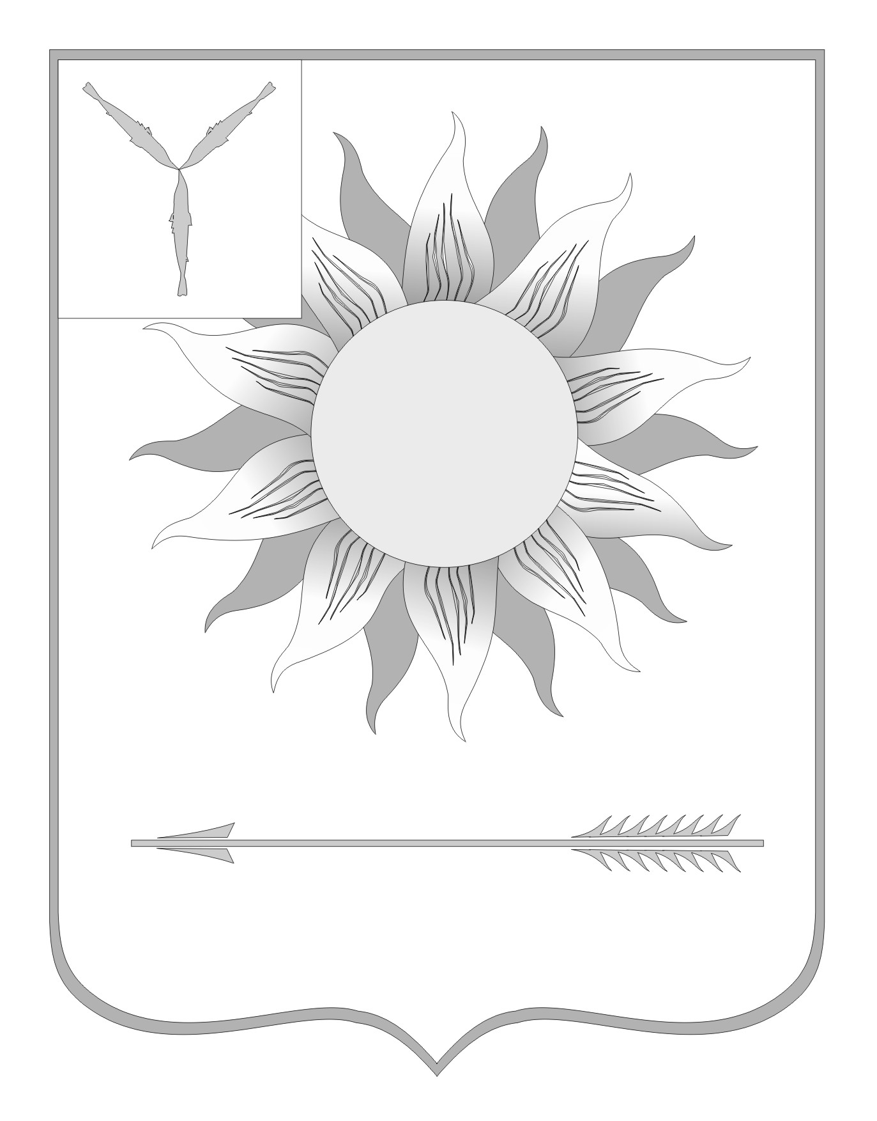
МУНИЦИПАЛЬНОЕ СОБРАНИЕ
ГОРОДСКОГО ОКРУГА ЗАТО СВЕТЛЫЙ
САРАТОВСКОЙ ОБЛАСТИ
Р Е Ш Е Н И Е
От | 23.05.13 | № | 24

ЗАТО Светлый

Об утверждении Положения
о контрольно-счетной комиссии
Муниципального собрания
городского округа ЗАТО Светлый
Руководствуясь Уставом муниципального образования Городской округ ЗАТО Светлый Саратовской области, Регламентом Муниципального собрания городского округа ЗАТО Светлый, Муниципальное собрание городского округа ЗАТО Светлый приняло
РЕШЕНИЕ:
1. Утвердить Положение о контрольно-счетной комиссии Муниципального собрания городского округа ЗАТО Светлый согласно приложению.
2. Решение вступает в силу со дня его обнародования на официальном сайте администрации городского округа ЗАТО Светлый.
3. Разместить (обнародовать) настоящее решение на официальном сайте администрации городского округа ЗАТО Светлый www.zatosvetly.ru.
Глава городского округа
ЗАТО Светлый С.В. Колесников
Приложение к решению Муниципального собрания
городского округа ЗАТО Светлый
от 23 мая 2013 года № 24
ПОЛОЖЕНИЕ
О КОНТРОЛЬНО-СЧЕТНОЙ КОМИССИИ
МУНИЦИПАЛЬНОГО СОБРАНИЯ
ГОРОДСКОГО ОКРУГА ЗАТО СВЕТЛЫЙ
1. Общие положения
1.1. Контрольно-счетная комиссия Муниципального собрания (далее - Комиссия) является органом, осуществляющим контроль в процессе разработки и принятия решений Муниципального собрания о бюджете и распоряжении муниципальной собственностью.
1.2. Комиссия в своей деятельности руководствуется Бюджетным кодексом Российской Федерации, Федеральным законом от 06 октября 2003 года № 131-ФЗ «Об общих принципах организации местного самоуправления в Российской Федерации», Уставом муниципального образования Городской округ ЗАТО Светлый Саратовской области, Регламентом Муниципального собрания городского округа ЗАТО Светлый Саратовской области, Положением о бюджетном процессе в городском округе ЗАТО Светлый, утвержденным решением Муниципального собрания городского округа ЗАТО Светлый от 24 ноября 2011 года № 56, а также другими нормативными правовыми актами Муниципального собрания городского округа ЗАТО Светлый и настоящим Положением.
1.3. Комиссия осуществляет свою деятельность на непостоянной основе, руководствуясь принципами законности и объективности.
2. Полномочия Комиссии
2.1. Основными полномочиями Комиссии являются:
контроль выполнения решений, обязательных для исполнения на территории городского округа, их финансовой обоснованности;
определение эффективности и целесообразности расходов местного бюджета;
осуществление контроля за соблюдением установленного порядка управления и распоряжения имуществом, находящимся в муниципальной собственности, и эффективностью его использования, в том числе охраняемыми результатами интеллектуальной деятельности и средствами индивидуализации, принадлежащими городскому округу ЗАТО Светлый;
анализ бюджетного процесса в городском округе ЗАТО Светлый и подготовка предложений, направленных на его совершенствование;
участие в пределах полномочий в мероприятиях, направленных на противодействие коррупции;
иные полномочия, не противоречащие федеральным законам, законам субъекта Российской Федерации, Уставу городского округа и нормативным правовым актам представительного органа городского округа ЗАТО Светлый.
2.2. По требованию Комиссии органы местного самоуправления и должностные лица органов местного самоуправления обязаны предоставить членам Комиссии необходимую информацию и документы по вопросам, относящимся к ее компетенции.
3. Организация деятельности Комиссии
3.1. Комиссия формируется Муниципальным собранием из числа избранных депутатов на срок полномочий представительного органа.
3.2. Руководство Комиссией осуществляет ее председатель, избираемый Муниципальным собранием.
3.3. Председатель Комиссии избирается на срок полномочий Муниципального собрания.
4. Порядок работы Комиссии
4.1. Комиссия осуществляет свою деятельность в форме заседаний, по результатам которых оформляется протокол. Протокол подписывает Председатель Комиссии, а в его отсутствии – председательствующий из числа членов Комиссии.
4.2. Заседания Комиссии проводятся по мере необходимости, в актовом зале администрации по адресу: Саратовская область, п. Светлый, ул. Кузнецова, д. 6а.
4.3. Число членов Комиссии устанавливается решением Муниципального собрания. Заседание правомочно, если на нем присутствует более половины от установленного числа членов Комиссии.
4.4. На заседаниях Комиссии рассматриваются вопросы, предложенные главой городского округа ЗАТО Светлый, председателем Комиссии или любым членом Комиссии.
4.5. Решения Комиссии принимаются большинством голосов от числа присутствующих на заседании членов Комиссии путем открытого голосования и фиксируются в протоколе.
4.6. Подготовку и организацию заседания Комиссии обеспечивает ее инициатор. Инициатором может быть глава городского округа ЗАТО Светлый, председатель Комиссии, группа депутатов Комиссии численностью не менее трех человек.
4.7. По требованию главы городского округа ЗАТО Светлый, депутатов Муниципального собрания и должностных лиц органов местного самоуправления выдаются выписки из протоколов заседаний комиссии, удостоверенные подписью председателя Комиссии.

